聖書のおはなし
2024.5.12
『待っていたお父さん』

聖書箇所 ルカによる福音書15章11～32節
主 題 罪人が帰って来るのを待っていてくださる神
暗唱聖句 主に帰れ。そうすれば、主はあわれんでくださる。私たちの神に帰れ。豊かに赦してくださるから。イザヤ55：7
目 標 神の大きな愛と赦しを知る

教会学校のみなさん、おはようございます。

「親」という字を知っていますか？ばらばらにすると、『木の上に立って見る』という意味にも見えます。おもしろいですね。お父さんやお母さんは「うちの子は今どこで何をしているかしら？早く元気で帰って来ると良いな」と心配しながら待っているのです。今日は、息子を待っていたお父さんのお話です。

１ 出ていった弟息子（ルカ15・11～15）
ある人に、二人の息子がいました。お兄さんの太郎は、お父さんに言われたとおり真面目に働きました。弟の次郎は、「うちにいるのはつまらない。どこか遠くに行ったら楽しいことがあるだろうなあ」と思っていました。それでお父さんにお願いしました。「お父さんが亡くなってから、ぼくが頂ける分のお金を今のうちに下さい」。お父さんは、「そんなことを言わなくても何も不自由なく暮らしているじゃないか」と言いましたが、次郎は言うことを聞きません。お父さんから頂いた大金を持って、次郎は遠い町に出かけました。
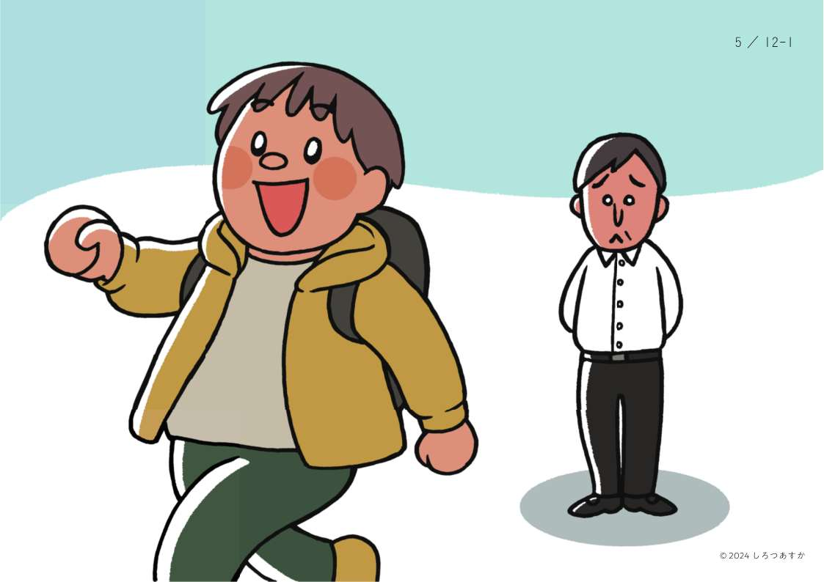

お金はあるし、好きなように暮らせます。町はとてもにぎやかで、友達もたくさんできました。毎日おいしいものを食べて、楽しく暮らしました。けれども、遊んでばかりいて働かないのですから、お金はどんどんなくなります。そうなると、仲良くしてくれた友達からも相手にされなくなりました。おなかがすいても、もう食べ物を買うお金がありません。次郎は、豚を飼っている人のところで働くことになりました。
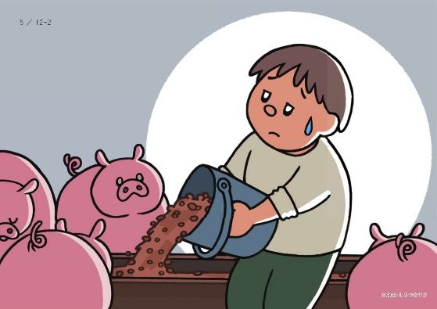

２ 待っていたお父さんと神様の愛（16～32節）
おなかがすいて「豚の餌でもいいから食べたい」と思うほどになると、ようやく次郎は、自分が 間違っていたことに気がつきました。「お父さんのところに帰って謝ろう」と決心した次郎は、家に向かって歩きだしました。次郎が出ていった日から、お父さんは心配でたまりませんでした。「早く帰ってこないかなあ」と、毎日毎日、門のそばで待っていました、ある日お父さんは、遠くから歩いてくる人の姿を見つけました。ぼろぼろの服を着て、はだしで歩いてくるのは確かに次郎です。お父さんは両手を広げて走っていって、次郎を抱き締めました。「よく帰ってきたね」「お父さん、ごめんなさい」。お父さんは怒っていません。大喜びで、次郎にいちばんいい服を着せました。新しい靴も履かせました。「次郎が帰ってきた。うれしい、うれしい」と言って、お祝いのパーティーを開きました。
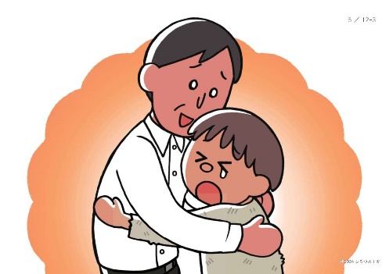

畑から帰ってきたお兄さんの太郎は、それが気に入りません。「ぼくはいつも真面目に働いているのに、かってに出ていった次郎のためにりっぱなパーティーをしてあげるなんて」と文句を言う太郎に、お父さんが言いました。「太郎、おまえはいつもお父さんと一緒にいてくれたね。お父さんはうれしいよ。私のものは全部おまえのものだ。でも、いなくなっていた次郎が帰ってきたのだから、喜んでお祝いをしているのだよ」。神様は、このお父さんのような方です。失敗してしまった人のことも、愛してくださいます。神様を忘れた人が帰ってくることを、何よりも喜んでくださるのです。

いっしょに考えましょう
- 弟の次郎は、なぜ遠い町に行ったのだと思いますか。(もっと楽しいことがあるだろうと思った)
②町で、どんな生活をしましたか。(ぜいたくをして、友達と遊んで楽しく暮らした)
そんな暮らしがいつまでも続きましたか。(お金がなくなって、食べるのにも困るようになった。
友達も離れていった)
③「お父さんの家に帰ろう」と思ったのは、なぜですか。(自分の間違いに気がついたから)
④次郎は、お父さんに叱られると思ってびくびくしていたでしょうね。どうでしたか。(父親は喜
んで迎え、息子の帰りを祝った)
⑤神様は、このお父さんとどんなところが同じだと思いますか。(どんな人のことも愛してくださ
る。失敗しても赦してくださる。失敗に気づいて帰ってくる者を喜んで迎えてくださる)

※神様は、私たち一人一人を大切に思っていらっしゃいます。神様から離れないように気をつけ
ましょう。間違ってしまったら「ごめんなさい」と言って、両手を広げて待っていらっしゃる神様
のところに帰りましょう。

今週の祈り
「神様。私を愛してくださる神様から離れないように、どうぞ助けてください。イエス様のお名
前によってお祈りします。アーメン」

